UNA PARTNERSHIP FRA ZENITH E FELIPE PANTONE PER CREARE IL PRIMO OROLOGIO DELLA MANIFATTURA PROGETTATO ASSIEME A UN ARTISTA CONTEMPORANEO: VI PRESENTIAMO IL DEFY 21 FELIPE PANTONE, UN SEGNATEMPO ALTAMENTE CROMATICO E DAL FORTE IMPATTO VISIVO, CHE ESPRIME UN NUOVO CONCETTO DI ARTE NELL’OROLOGERIA.

Fenomeno globale dell’arte contemporanea, l’artista di origini argentine e spagnole Felipe Pantone è noto per essere uno dei talenti più promettenti dell’arte contemporanea. Immediatamente riconoscibili e in grado di polarizzare l’attenzione degli spettatori che non rimangono mai indifferenti, le opere di Felipe Pantone sono apprezzate dagli amanti dell’arte e da chi ha occhio per il design estremo. Zenith e Felipe Pantone hanno iniziato la loro collaborazione nel 2020, quando la Manifattura ha offerto la possibilità agli artisti contemporanei di utilizzare la facciata del suo edificio principale come una tela sulla quale creare. Felipe Pantone ha reinventato il cronografo Zenith più all’avanguardia mai realizzato finora, creando un oggetto che è nel contempo un’eccezionale prodezza orologiera e una creazione di arte cinetica da indossare al polso.

Il risultato di questa collaborazione inaspettata ma comprensibile è il DEFY 21 Felipe Pantone, una creazione sorprendentemente colorata e incentrata su un gioco di frequenze a livello visivo e meccanico. Con il suo movimento cronografo El Primero 21, che indica i centesimi di secondo e che batte alla frequenza estremamente elevata di 360.000 alternanze all’ora offrendo una precisione impareggiabile, il DEFY 21 risulta la scelta più naturale per Felipe Pantone. Su di esso, l’artista ha potuto esprimere appieno il suo “concetto di spettro visibile”, nel quale tutte le frequenze individuabili della luce e dei colori riflessi creano una sinergia dinamica e irresistibile con il cronografo più accurato attualmente in produzione. Limitato a 100 esemplari, il DEFY 21 Felipe Pantone rappresenta un nuovo tipo di collaborazione per Zenith e per l’arte orologiera in generale.

Felipe Pantone ha così commentato la sua prima collaborazione orologiera: “Sono entusiasta e onorato di poter dare il mio contributo personale a un orologio per la prima volta, specialmente lavorando con una manifattura che ammiro profondamente per il suo spirito di innovazione e audacia. Fin dall’inizio, l’idea era trasformare questo spettacolare esemplare di arte orologiera in un’opera di arte cinetica da indossare al polso, in cui il tempo e la luce convergono in un unico oggetto. E il risultato per me è straordinario.”

Così come Felipe Pantone, che esplora costantemente nuove tecniche e strumenti per creare le sue opere d’arte audaci, anche Zenith si è spinta oltre i limiti dell’innovazione quando si è trattato di realizzare la versione del DEFY 21 Felipe Pantone, al punto di dover perfino sviluppare nuove tecniche finora sconosciute nell’arte orologiera. Una delle sue caratteristiche più sorprendenti sono i ponti multicolori, un tratto distintivo delle opere di Pantone. Servendosi del principio dei colori interferenziali, il rivestimento sui ponti riflette una gradazione di toni arcobaleno metallizzati. Per realizzare il DEFY 21 Felipe Pantone sono occorsi mesi di test e la ricerca della soluzione più appropriata assieme a degli specialisti per ottenere l’effetto “arcobaleno”. Il segnatempo è il primo in assoluto a utilizzare questo innovativo tipo di PVD tridimensionale con movimento trattato in superficie con particelle in silicio per produrre uno spettro di colori dalla gradazione perfetta. Il processo è stato standardizzato, tuttavia ogni esemplare assume colorazioni leggermente differenti, diventando essenzialmente un’opera d’arte unica.

Le lancette centrali delle ore e dei minuti sono altrettanto straordinarie: assumono, infatti, un look volutamente alterato, simile alle saette che compaiono in molte opere di Pantone, con un arcobaleno di colori sfumati e applicati tramite lo stesso processo all’avanguardia usato per i ponti del movimento. La forma insolita e le dimensioni delle lancette, nonché l’applicazione minuziosa del PVD sfumato per creare una perfetta gradazione di colori fra i vari segmenti delle lancette, hanno richiesto un impegno molto maggiore rispetto al previsto per la realizzazione. Ma gli ingegneri di Zenith non sono voluti scendere ad alcun compromesso, neanche per i minimi dettagli. Il lavoro svolto per lo sviluppo di questa edizione collaborativa ha permesso a Zenith di pensare fuori dagli schemi e di realizzare alcune novità assolute a livello globale nel mondo dell’orologeria.

L’effetto ottico moiré prodotto da strisce sottili bianche e nere alternate è un tema ricorrente nei quadri e nelle sculture di Felipe Pantone; in questo caso, il tema è stato miniaturizzato e riprodotto sui ponti superiori e su alcune parti del quadrante del DEFY 21 Felipe Pantone, grazie a raffinate tecniche di laccatura e incisione al laser, talmente precise da dare l’impressione di un’illusione ottica di movimento fluido nelle strisce a contrasto. Anche il quadrante aperto risulta estremamente dinamico, con un mix di color block e sfumature per gli indici e i contatori.

Anche le parti esterne e inanimate della cassa del DEFY 21 Felipe Pantone sono state reinterpretate e dinamicamente reinventate da Felipe Pantone. Il DEFY 21 in ceramica nera presenta un motivo a griglia inciso sulla lunetta e la dicitura “FP#1” incisa ai quattro angoli della cassa, a significare “Felipe Pantone El Primero”. Infine, l’artista ha optato per un cinturino in caucciù nero testurizzato con motivo reticolare, che permette ai vari dettagli cromatici del quadrante e del movimento di risaltare maggiormente.

Per chi ama un look ancora più audace, in armonia con i colori sorprendenti del quadrante e del movimento, è disponibile un secondo cinturino in caucciù, con un inserto centrale che, a seconda dell’inclinazione della luce, presenta una gradazione completa dello spettro, in un flash che va dal grigio scuro a tutti colori. I colori non sono effettivamente integrati nel cinturino, ma sono frutto dell’iridescenza generata dalla superficie del materiale e dal modo in cui quest’ultimo riflette la luce.

Per completare il suo status di vera e propria opera d’arte, il DEFY 21 Felipe Pantone è disponibile in un cofanetto di presentazione a forma di libro con copertina rigida. La copertina presenta un dipinto in miniatura che Felipe Pantone ha creato in esclusiva per questa serie speciale, completo di certificato firmato.

Con il DEFY 21 Felipe Pantone edizione limitata a 100 esemplari, Zenith fonde sapientemente il mondo dell’arte contemporanea e quello dell’orologeria per realizzare un segnatempo che è uno strumento ad alta precisione, ma anche un autentico esemplare di arte cinetica da indossare al polso. Il DEFY 21 Felipe Pantone verrà lanciato il 15 marzo 2021 presso le Boutique Zenith di tutto il mondo, nonché sul sito web Zenith.

ZENITH: È TEMPO DI PUNTARE ALLE STELLE.

Zenith nasce per ispirare ogni individuo a seguire i propri sogni e renderli realtà, anche contro ogni previsione. Sin dalla fondazione nel 1865, Zenith si è affermata come la prima Manifattura nell’accezione moderna del termine e i suoi orologi hanno sempre accompagnato figure straordinarie con grandi sogni che miravano all’impossibile, da Louis Blériot con la sua traversata aerea del Canale della Manica fino a Felix Baumgartner con il suo record mondiale di salto dalla stratosfera.

Guidata come sempre dall’innovazione, Zenith si distingue per gli eccezionali movimenti sviluppati e realizzati internamente che alimentano tutti i suoi orologi. Come dimostrano El Primero e El Primero 21, rispettivamente il primo cronografo automatico e il cronografo più rapido al mondo con precisione al 1/100 di secondo, senza dimenticare l’Inventor, che ha reinventato l’organo regolatore sostituendo gli oltre trenta componenti con un unico elemento monolitico, la Manifattura tende da sempre a spingersi costantemente oltre i limiti del possibile. Zenith ha saputo dare forma al futuro dell’orologeria svizzera fin dal 1865, sostenendo tutti coloro che hanno osato – e osano tuttora – sfidare se stessi e superare le barriere. È tempo di puntare alle stelle!

DEFY 21 FELIPE PANTONE
Referenza: 49.9008.9004/49.R782

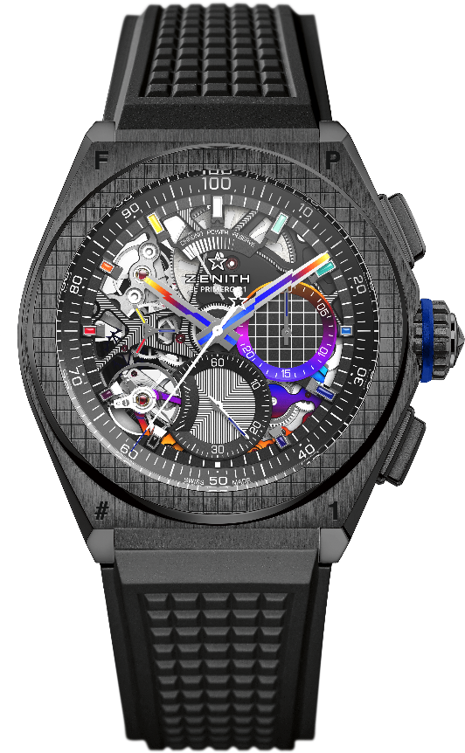
Punti chiave: Movimento cronografico con precisione di lettura al 1/100 di secondo. Ritmo dinamico esclusivo di una rotazione al secondo. 1 scappamento per l’orologio (36.000 A/ora - 5 Hz); 1 scappamento per il cronografo (360.000 A/ora - 50 Hz). Cronometro con certificazione. Edizione limitata di 100 esemplari.
Movimento: El Primero 9004 automatico
Frequenza 36.000 A/ora (5 Hz)
Riserva di carica minimo 50 ore
Funzioni: Funzioni cronografiche con precisione di lettura al 1/100 di secondo. Indicazione della riserva di carica del cronografo a ore 12. ore e minuti al centro. Piccoli secondi a ore 9, lancetta del cronografo al centro, contatore dei 30 minuti a ore 3, contatore dei 60 secondi a ore 6
Finiture: Ponti rivestiti in PVD "arcobaleno". Platina principale nera incisa al laser sul movimento. Speciale massa oscillante nera con finiture satinate.
Prezzo 18900 CHF
Materiale: Ceramica nera
Impermeabilità: 10 ATM
Quadrante: Scheletrato
Indici delle ore: Rodiati, sfaccettati e laccati “arcobaleno”
Lancette: Rodiate, sfaccettate e rivestite in PVD “arcobaleno”
Bracciale e fibbia: Caucciù nero. Doppia fibbia déployante in titanio con rivestimento in DLC nero. È disponibile un secondo cinturino in caucciù, con un inserto centrale che, a seconda dell’inclinazione della luce, presenta una gradazione completa dello spettro, in un flash che va dal grigio scuro a tutti colori, frutto dell’iridescenza generata dalla superficie del materiale e dal modo in cui quest’ultimo riflette la luce.

